Россия Республика Алтай Усть-Канский район Администрация муниципального образования Талицкое сельское поселение ул. Зеленая 27, с. Усть-Кумир Республика Алтай 649458 Тел. 26-4-19 РАСПОРЯЖЕНИЕ Россия Алтай Республиканын Кан-Оозы аймактын Кырлык jурттын муниципал тозолмозинин администрациязы Сартакпай ором 38, Кырлык jурт Алтай Республика, 649456 Тел./факс 27-3-23/ 3884727323 JАКААН |  | Россия  Алтай Республиканын  Кан-Оозы аймактын  Талица jурттын муниципал тозолмозинин администрациязы  Зеленый ором 27, Талица jурт  Алтай Республика, 649458  Тел. 26-4-19

"30"сентября 2016 года с. Усть-Кумир №77

О создании комиссии по списанию
Основных средств с баланса
Талицкого сельского поселения

1.Создать комиссию по списанию основных средств с баланса Талицкого сельского поселения. (Приложение 1, Приложение )
2. Контроль за исполнением настоящего распоряжения оставляю за собой.

Состав комиссии:
Черепанова Л.Г. – глава Талицкого сельского поселения,
Головина Т.В. - депутат Талицкого сельского поселения,
Фефелова О.В. – главный бухгалтер Талицкого сельского поселения,
Марченко М.А.- специалист Талицкого сельского поселения.

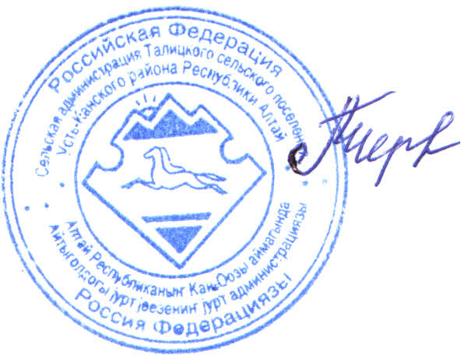

Глава Талицкого
сельского поселения Л.Г.Черепанова

Приложение №1
К распоряжению главы Талицкого
сельского поселения №77 от 30.09.2016 г

1.Произвести списание с баланса Талицкого сельского поселения следующие основные средства :

№ п/п | Наименование основного средства | Год ввода эксплуатации | Балансовая стоимость | Остаточная стоимость | Примечание
1 | Здание детского сада с.Санаровка | 1960 | 164112,01 | 0
2 | Здание ясель с.Усть-Кумир | 1930 | 230326,80 | 0
 | Итого |  | 394438,81 | 0

Приложение №2
К распоряжению главы Талицкого
сельского поселения №77 от 30.09.2016 г

1.Произвести списание с баланса Талицкого сельского поселения следующие основные средства :

№ п/п | Наименование основного средства | Инвентарный номер | Кол-во, шт | Первоначальная стоимость | Остаточная стоимость | Примечание
1 | Блок беспер.питания | 013.4.0015 | 1 | 1927,00 | 0
2 | искусственные елки | 013.8.0012,013.8. | 2 | 5006,00 | 0
 | Киноустановка | 013.8.0041 | 1 | 3003,00 | 0
 | Клавиатура | 013.4.001 | 1 | 218,66 | 0
 | Компьютер | 013.4.0005 | 2 | 97451,5 | 0
 | Костюм деда мороза | 013.8.0022 | 1 | 1615,00 | 0
 | Костюм снегурочки | 013.8.0023 | 1 | 2200,00 | 0
 | Ксерокс | 013.4.0002 | 1 | 16816,32 | 0
 | Ксерокс | 013.4.0008 | 1 | 19230,00 | 0
 | Печь котел | 013.8.0019 | 1 | 12345,00 | 0
 | План эвакуации | 013.8.0034 | 1 | 1500,00 | 0
 | Сетка волейбольная | 013.8.0003 | 4 | 1400,00 | 0
 | Фильтр | 013.8.0008 | 1 | 54,67 | 0
 | Итого |  |  | 162767,15 | 0

